# 本地搭建环境:

Apache2.4.39+php7.4.3+mysql5.7.26

系统版本为：HadSky v7.12.10

在后台上传应用功能里，未对zip压缩包进行过滤。

先写一个一句话木马。

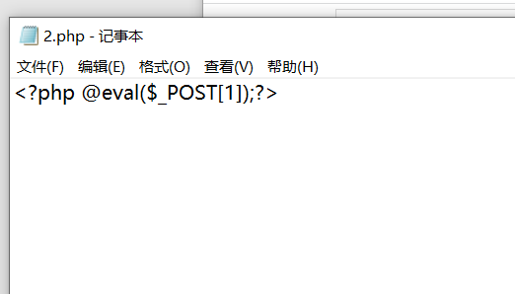

然后压缩该文件。

在后台该位置上传：/index.php?c=app&a=superadmin

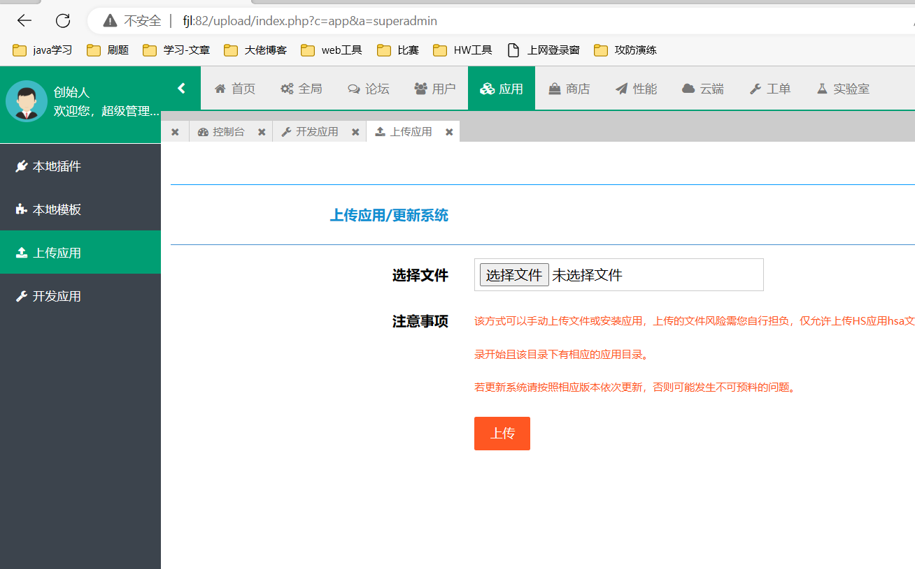

上传压缩包。

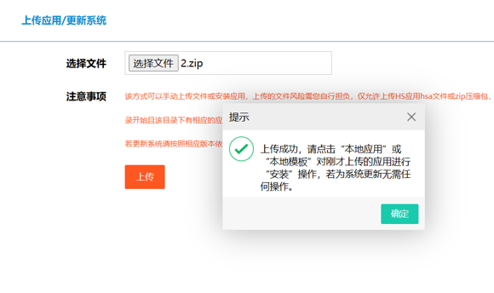

分析代码发现解压文件被解压到初始页面下，直接访问即可。

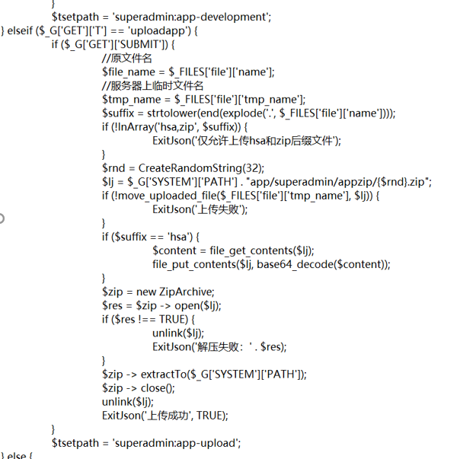

压缩包被自动解压。

也可直接查看文件

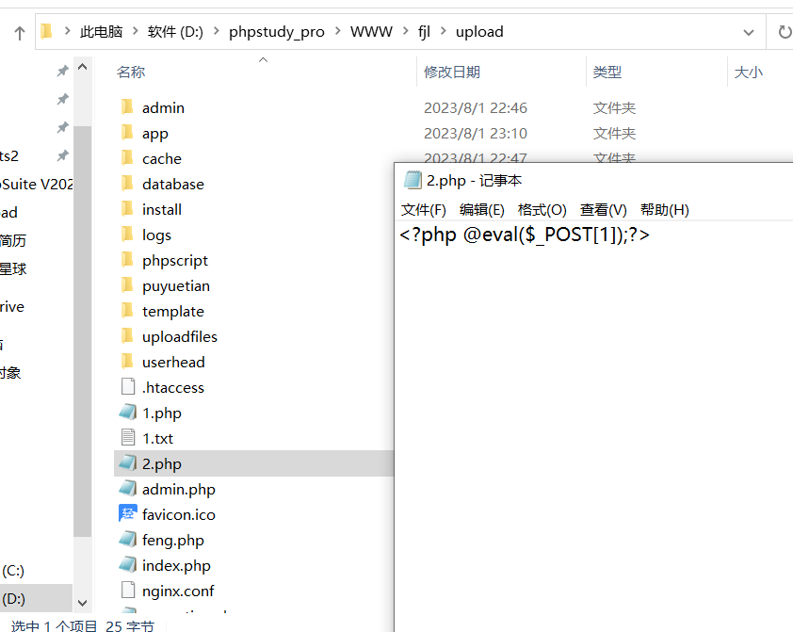

木马写入成功。

